绝密★启用前
驻马店遂平县2023-2024学年九年级上学期期末物理精选卷

考试范围：九年级上册（人教版）；考试时间：120分钟
题号 | 一 | 二 | 三 | 四 | 五 | 总分
得分
注意事项：
1、答题前填写好自己的姓名、班级、考号等信息
2、请将答案正确填写在答题卡上

 | 一、 选择题（共10题）
  评卷人 | 得分
1. （2022年广东省广州市白云区中考物理一模试卷）在如图所示的各种情景中，物体的机械能总量没有发生变化的是（ ）
A .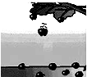
自由下落的苹果
B .
匀速上坡的汽车
C .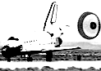
正在着陆的飞机
D .
匀速下落的降落伞
2. （浙教版七年级（上）中考题单元试卷：第4章 物质的特性（10））下列关于生活中的物理现象及其原因，分析正确的是（ ）
A .用高压锅煮食物容易熟的原因是锅内气体压强大，液体沸点低
B .凝固、汽化、凝华都是吸热过程
C .用水作为暖气中的循环物质是因为水的比热容大
D .具有一定体积的物体一定是固体
3. （2020秋•柳江区期中）如图所示，闭合开关后，电路元件连接正确的是​ ​
A .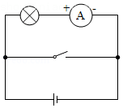
B .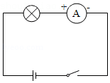
C .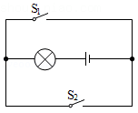
D .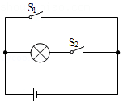
4. （怀柔区一模）中国是世界文明古国之一，一些重要的古代发明创造对世界文明的发展做出重要贡献，关于如图所示的四种中国古代发明，下列说法中正确的是（ ）
A .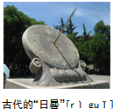
“日晷”是利用太阳投射的影子来测定时刻的仪器，影子是光的反射形成的
B .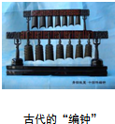
这些“编钟”虽然原材料相同，但是由于大小不同，所以敲击时音色会不同
以上内容仅为本文档的试下载部分，为可阅读页数的一半内容。如要下载或阅读全文，请访问：https://d.book118.com/626143223030010041

